Iris 데이터 분석

전희원

2012-07-05

# [Iris](http://en.wikipedia.org/wiki/Iris_flower_data_set) 데이터 분석

### Analysis Envirement

분석 환경의 경우 분석의 재현성을 위해 **sessionInfo()**를 활용하는것을 필수로 한다.

sessionInfo()

## R version 2.15.1 (2012-06-22)  
## Platform: x86_64-pc-mingw32/x64 (64-bit)  
##   
## locale:  
## [1] LC_COLLATE=Korean_Korea.949 LC_CTYPE=Korean_Korea.949   
## [3] LC_MONETARY=Korean_Korea.949 LC_NUMERIC=C   
## [5] LC_TIME=Korean_Korea.949   
##   
## attached base packages:  
## [1] stats graphics grDevices utils datasets methods base   
##   
## other attached packages:  
## [1] knitr_0.6.3  
##   
## loaded via a namespace (and not attached):  
## [1] digest_0.5.2 evaluate_0.4.2 formatR_0.5 plyr_1.7.1   
## [5] stringr_0.6 tools_2.15.1

만일 seed를 사용한다면 반드시 동일한 시드로 해야 재현성이 있는 분석이 가능하다.

set.seed(123)

## Intorduction

개요에는 이 데이터 분석의 목적이 무엇인지 명시한다.

* **Edgar Anderson's** [**Iris**](http://en.wikipedia.org/wiki/Iris_flower_data_set) 데이터를 분석에 활용하겠고, 분석 예제를 통해서 분석 문서 템플릿을 정하는게 최종 목적이다.
* 과정중에 질문/요청은 언제나 받는다.

## Data explanation

데이터 설명, 데이터 출처, 데이터 필드명 설명

필드명 | 설명 | 비고 ------------- | -------------|------- Sepal.Length | 꽃받침 길이 | 비고란 Sepal.Width | 꽃받침 너비 | 비고란2

데이터 위치[iris](iris.csv)는 될수 있는한 웹으로 접근 가능한 파일서버나 git에 올려두어 원격으로 패칭해서 문서생성 및 코드생성이 가능하게 한다.

### Data Summary

데이터 요약의 경우 raw 데이터의 개략적인 모습을 보여주기 위해서 함 개략적으로 head() 명령어나

head(iris)

## Sepal.Length Sepal.Width Petal.Length Petal.Width Species  
## 1 5.1 3.5 1.4 0.2 setosa  
## 2 4.9 3.0 1.4 0.2 setosa  
## 3 4.7 3.2 1.3 0.2 setosa  
## 4 4.6 3.1 1.5 0.2 setosa  
## 5 5.0 3.6 1.4 0.2 setosa  
## 6 5.4 3.9 1.7 0.4 setosa

summary(iris)

## Sepal.Length Sepal.Width Petal.Length Petal.Width   
## Min. :4.30 Min. :2.00 Min. :1.00 Min. :0.1   
## 1st Qu.:5.10 1st Qu.:2.80 1st Qu.:1.60 1st Qu.:0.3   
## Median :5.80 Median :3.00 Median :4.35 Median :1.3   
## Mean :5.84 Mean :3.06 Mean :3.76 Mean :1.2   
## 3rd Qu.:6.40 3rd Qu.:3.30 3rd Qu.:5.10 3rd Qu.:1.8   
## Max. :7.90 Max. :4.40 Max. :6.90 Max. :2.5   
## Species   
## setosa :50   
## versicolor:50   
## virginica :50   
##   
##   
##

#### comments

*이런식으로 각 세션당 코멘트를 넣을 수 있다.*

### Data Preprocessing

데이터 전처리에 대한 설명

* 되도록 전처리는 R 내에서 수행되도록 한다.
* 예외가 있을 수 있는데, 그럴경우 스크립트 포함을 문서내 포함하거나, 따로 git 주소를 넣어주고 짧다면 코드도 넣어준다.

1. <preprocessing.py> 사용 정확한 레코드 형식으로 만들어 준다.
2. cut -f1-3 iris.csv 형식으로 XX처리를 해준다.

```python #!/usr/bin/python

# filename : preprocessing.py

if **name** == "**main**": import sys #start = False buf = [] lcnt = 0 for l in sys.stdin: lcnt = lcnt +1 if lcnt == 1: continue a = l.split("|") al = map(lambda x: x.strip(), a) if len(al) == 7 and lcnt != 2: st = "|".join(buf[0:63]) stu = unicode(st, "euc-kr").encode("utf-8") if len(buf) != 64: sys.stderr.write(str(lcnt) + "") else: sys.stdout.write(stu + "") #start = True buf = al else: buf = buf + al st = "|".join(buf[0:63]) stu = unicode(st, "euc-kr").encode("utf-8") sys.stdout.write("|".join(stu) + "") ``` 위 코드는 아래와 같은 형식으로 실행된다. *주의) 동작안함*

python preprocessing.py iris.csv

iris2 <- iris  
# 정규분포를 만들기 위해 log를 취한다.   
iris2$log_sepal_length <- log(iris2$Sepal.Length)

### Visualization

시각화는 대부분 [ggplot2](http://had.co.nz/ggplot2/)을 사용하길 추천한다. 그리고 되도록 코드에서 한글 사용은 피한다.

library(ggplot2)  
  
  
ggplot(iris, aes(Sepal.Length, Sepal.Width)) + geom_point(aes(colour = Species))

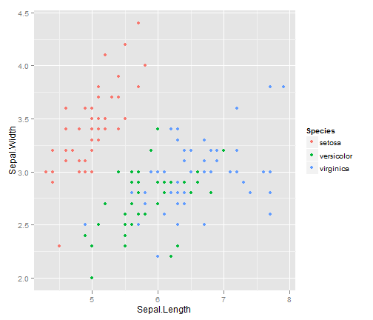

plot of chunk fig1

그래프는 많으면 많을 수록 좋다.

ggplot(iris, aes(Sepal.Length, Sepal.Width, colour = Species)) +   
 geom_point() + geom_smooth() + facet_grid(. ~ Species)

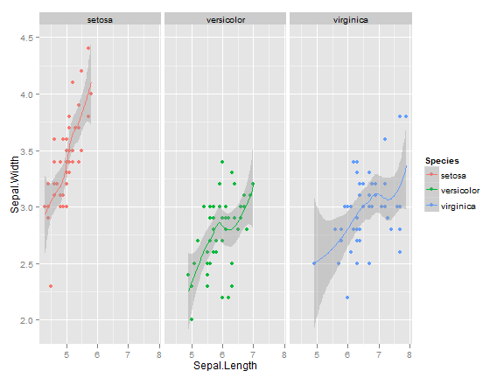

plot of chunk fig2

print("asdasdasdasd\nasdasdasdasd\nasdasdasdasd\nasdasdasdasd\nasdasdasdasd\nasdasdasdasd\nas\ndasdasd\nasdas\nd\nasd\nasd\nas\ndas\ndasdasdsadasdasdasd\nasdasdasdasdsa")

## [1] "asdasdasdasd\nasdasdasdasd\nasdasdasdasd\nasdasdasdasd\nasdasdasdasd\nasdasdasdasd\nas\ndasdasd\nasdas\nd\nasd\nasd\nas\ndas\ndasdasdsadasdasdasd\nasdasdasdasdsa"

네이버

네이버

#### comments

*R코드에한글이 들어갈 경우 문제가 생길 수 있으니 되도록 한글이 들어가지 않도록 한다.*

This report was generated with [R](http://www.r-project.org/) (2.15.1) and [pander](https://github.com/daroczig/pander) (0.1) on x86_64-pc-mingw32 platform.